**·开头** 可以用《分裂》（影片讲了一名患有DID的男性Kevin绑架了三名少女，并在她们试图逃脱的过程中逐渐暴露出其体内不同人格之间的冲突与秘密的故事）或其他与DID有关影视作品导入（ppt可以上放一张图片）

**·诊断标准：**

A、存在2个或更多的以截然不同的人格状态为特征的身份瓦解,这可能在某些文化中被描述为一种被(超自然的力量)占有的经验。身份的瓦解涉及明显的自我感和自我控制感的中断,伴随与情感、行为、意识、记忆、感知、认知和/或感觉运动功能相关的改变。这些体征和症状可以被他人观察到或由个体报告。

B.回忆日常事件，重要的个人信息和/或创伤事件时,存在反

复的空隙,它们与普通的健忘不一致。

C.这些症状引起有临床意义的痛苦,或导致社交、职业或其他

重要功能方面的损害。

D.该障碍并非一个广义的可接受的文化或宗教实践的一部分。

注:对于儿童,这些症状不能用假想玩伴或其他幻想的游戏来更好地解释。

E.这些症状不能归因于某种物质的生理效应(例如，在酒精中

毒过程中的黑晕或混乱行为)或其他躯体疾病(例如,复杂部分性癫痫)。

**·提一下就“DID的病因”为切口做汇报**

**·研究问题：**

**·研究现状（创伤模型、社会认知模型、神经生物学机制及文化影响等方面）：**

**一、创伤模型（Trauma Model）**

**·核心观点：**DID是对童年期严重创伤的适应性反应，尤其是慢性、重复性的人际创伤（如身体/性虐待、情感忽视、家庭功能失调）。

**·1. 童年创伤的核心作用**

- 临床证据：大量研究显示，80%-95%的DID患者报告童年期经历严重虐待（如身体虐待、性虐待、情感忽视），且创伤往往发生在早期（如学龄前阶段），与依恋关系破坏密切相关（1、2、4）。

- 流行病学支持：社区和临床样本中，DID患者的童年创伤发生率显著高于健康对照及其他精神疾病群体（如PTSD、边缘型人格障碍），且创伤类型越严重（如多重虐待），DID风险越高（4、5）。

- 理论机制：创伤导致的解离被认为是儿童应对无法逃避的极端压力的心理防御机制，通过分裂身份状态来隔离创伤记忆和情感，形成不同的“人格状态”（1、4）。

**·2. 家庭与依恋环境**

- 父母情感控制、过度保护或忽视等不良养育方式，与DID患者的解离症状严重程度相关，支持“创伤-依恋”双重影响理论（1、4）。

二、社会认知模型（Sociocognitive Model）

**·核心观点：**DID是社会文化和治疗环境影响下的角色扮演（role enactment），而非单纯的创伤反应。

**·1. 社会强化与文化脚本**

- 媒体、临床环境对DID症状的描述（如“多重人格”形象）可能提供社会脚本，促使个体表现出符合诊断标准的行为（5）。

- 治疗师的暗示性提问或引导可能强化多重身份的建构，尤其在易受暗示或高幻想倾向的个体中。治疗师通过暗示性技术（如催眠、引导想象）直接或间接鼓励患者构建多重身份。例如，使用 “是否存在另一个部分的你”等提问，促使患者采纳 “多重人格” 的角色这种 “具体化” 技术将患者的主观体验转化为离散的身份，强化了多重角色的表现（5）。

**·2. 争议与局限**

- 该模型难以解释跨文化中DID的普遍性（如非西方文化中的“附体”现象），且实证研究（下图）显示DID患者的核心症状（如身份失忆）无法被健康个体通过角色扮演完全模拟（4、5）。

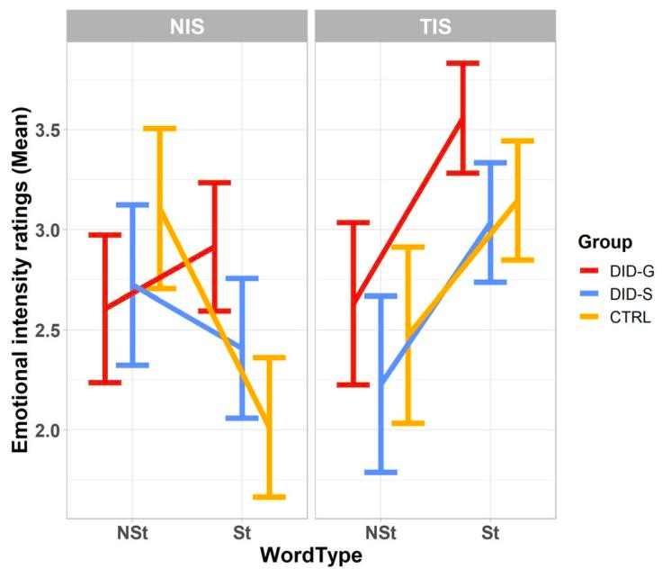

这张图表展示了分离性身份障碍患者组（DID - G，红色）、模拟分离性身份障碍组（DID - S，蓝色）和对照组（CTRL，黄色）在两种身份状态（NIS：中性身份状态；TIS：创伤相关身份状态）下，对不同词汇类型（NSt：非自我相关创伤词；St：自我相关创伤词）的情感强度评分（数值越高，负面情感越强）

图表揭示了身份状态对情感强度评分的影响：TIS 状态下，各组对 St 词的负面情感均显著增强；NIS 状态下，DID - G 组对 St 词的负面情感评分显著高于 CTRL 组，体现了分离性身份障碍患者在中性身份状态下对自我相关创伤词的独特情感处理模式。即通过说明正常人无法假扮患者，证明了DID患者的真实性。

三、神经生物学机制

**·1. 脑结构与功能异常**

- 海马体与杏仁核体积缩小：MRI研究发现，DID患者的海马体（记忆与应激调节核心区）和杏仁核（情绪处理核心区）体积显著小于健康对照，可能与早期创伤导致的长期糖皮质激素暴露相关（6）

（下图1:分离性身份障碍患者和健康对照受试者的海马、杏仁核和全脑体积；下图二：分离性身份障碍患者和健康对照受试者的海马体和杏仁核体积）。

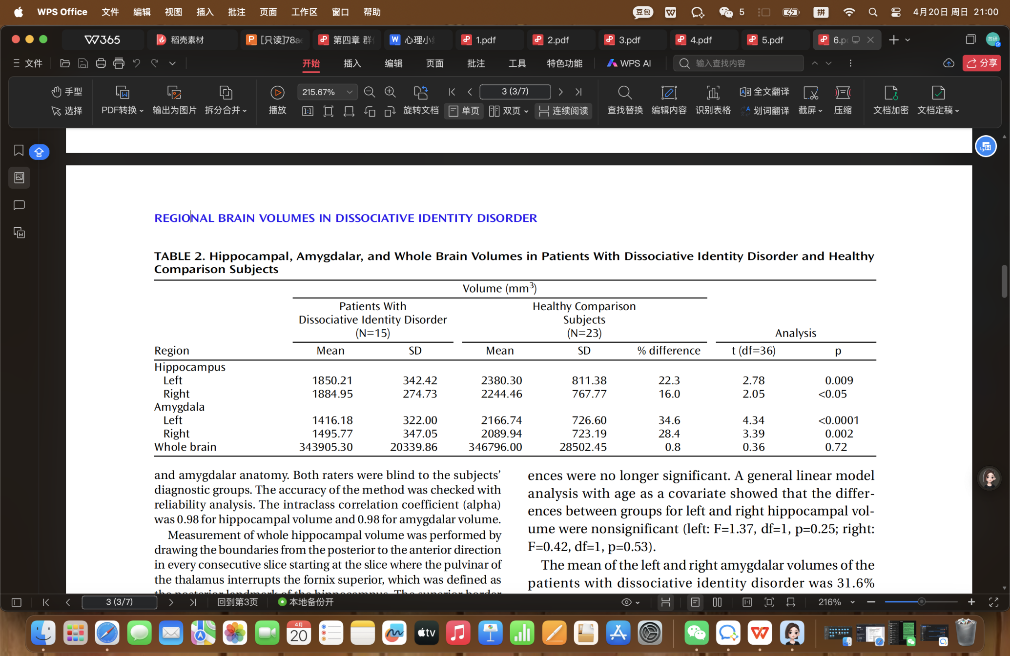

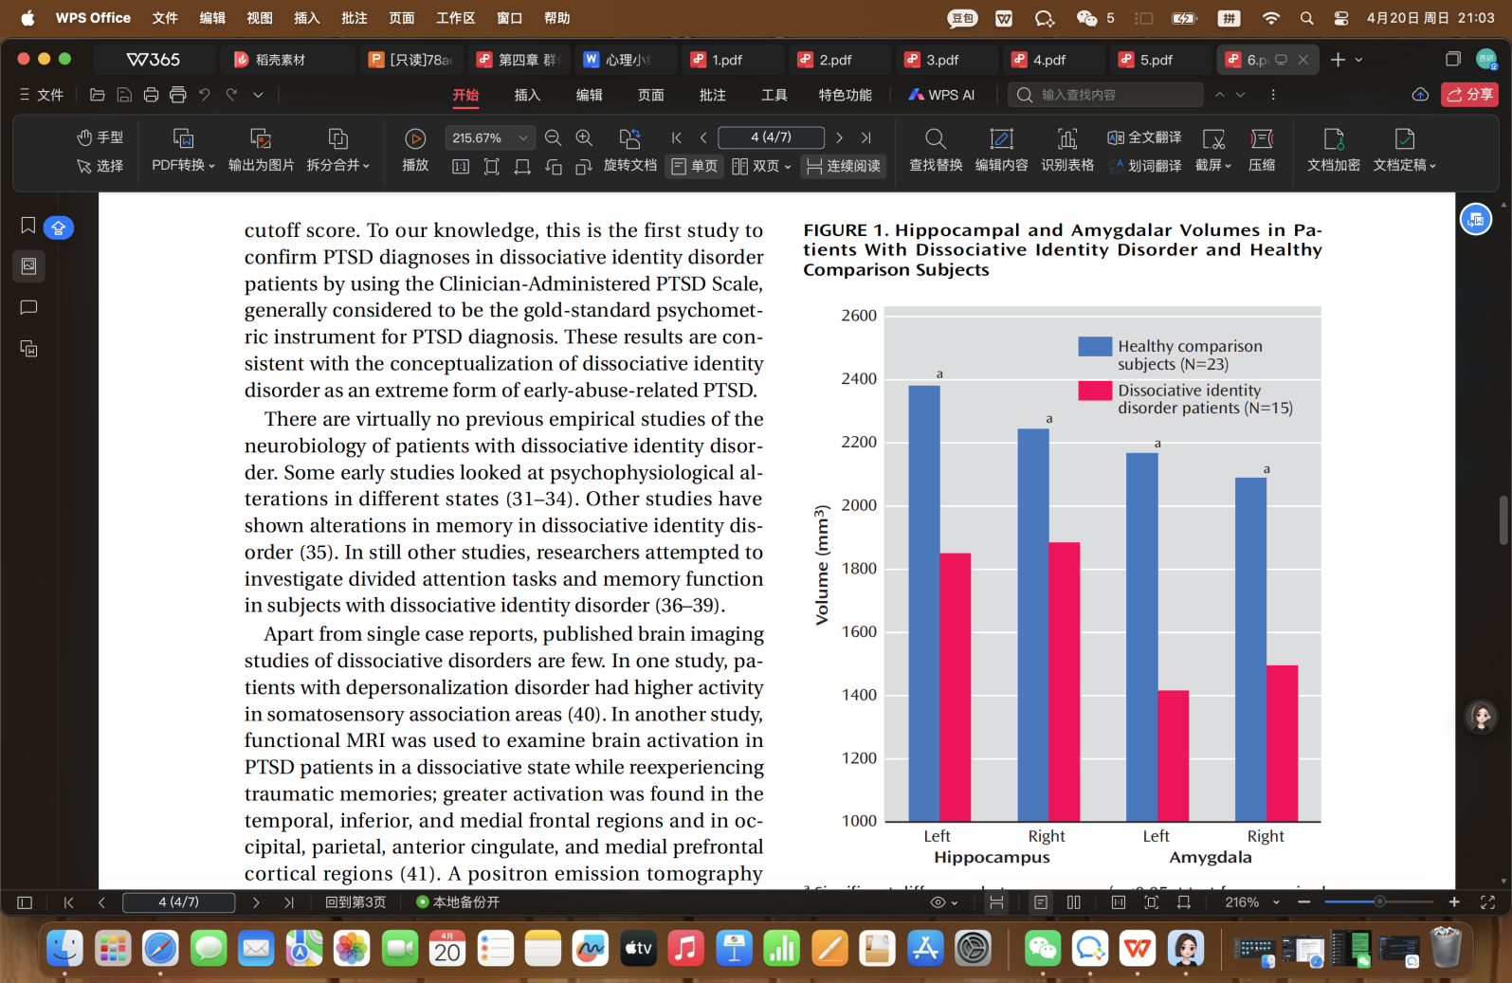

- 前额叶与边缘系统功能失调：功能影像学研究显示，DID患者在身份切换时，前额叶皮层、前扣带回等区域的激活模式异常，提示解离状态与脑网络功能分化有关（6）。

**·2. 基因与神经递质**

- 遗传易感性（如5-HTTLPR基因多态性）可能影响应激反应，增加解离倾向，但目前研究尚未明确具体基因-环境交互作用（4）。

四、文化与个体差异因素

**·1. 文化对表现形式的影响**

- 文化脚本（如宗教、媒体）影响症状表达，但不直接决定病因，核心仍与创伤或社会压力相关（4）。

**·2. 个体特质**

- 高幻想倾向、吸收能力和分离倾向可能作为易感因素，与创伤或社会环境交互作用，促进DID形成（5）。

五、争议与挑战

**·1. 病因的多因素性**

目前共识认为DID是生物-心理-社会因素共同作用的结果：童年创伤是主要诱因，神经生物学易感性和社会文化环境影响症状发展与表现（1、4）。

**·2. 鉴别诊断与共病问题**

- DID常与PTSD、边缘型人格障碍共病，难以区分创伤对不同疾病的直接影响（6）。

- 社会认知模型强调的“医源性因素”证据有限，多数研究支持创伤为必要非充分条件（5）。

总结

DID的病因研究以创伤模型为核心，强调童年期严重创伤（尤其是依恋相关创伤）的基础性作用，神经生物学研究为其提供了脑结构异常的证据。社会认知模型则补充了后天环境（如治疗、文化）的影响，但争议仍存。

**·个人评价**